# Allgemeines

Unterschiedliche Geräte für Home oder Business

Unterschiede:

* Preis (Business ab 150€, oder günstigere zB mikrotik, ubiquity)
* Anzahl gleichzeitiger Teilnehmer (bis zu 200/Gerät)
* Verwaltungssoftware – gleichzeitiges Einrichten vieler APs über einen Controller (lokal, cloud)
* Power over Ethernet Unterstützung PoE (Injektoren oder PoE Switches 48V, >25W, bis zu 100 m über das LAN Kabel)
* Mehrere ausrichtbare Antennen, automatische Bündelung und Entfernung reflektierter Signale
* automatisches Einstellen zB auf Roaming oder Benutzerverhalten über die Verbindungsversuche der Teilnehmer
* Unterdrückung anderer Geräte (zB Cisco 600€)

# Technik

2.4 oder 5Ghz

Je höher die Frequenz, desto geringer ist die Reichweite (skin Effekt)

Leistung in Europa 100mW in Amerika 1W (heißt aber nicht 10 mal größere Reichweite)

## Protokolle

a: 5 GHz-Band, bis zu 54 Mbits/s  
b: 2.4 GHz-Band, bis zu 11 Mbits/s  
g: 2.4 GHz-Band, bis zu 54 Mbits/s  
n: 2.4 & 5 GHz-Band, bis zu 600 Mbits/s (also aufpassen, wenn man 5GHz will, n sagt noch nichts darüber aus, es gibt auch reine 2.4 mit n)  
ac: 5 GHz-Band, bis zu 1.3 Gbits/s

b sollte man eher abschalten, nur für alte Geräte, alle werden downgegraded, wenn eines nur b kann, da hat das b Gerät eben Pech

## Frequenzen

2.4 Ghz 13 Kanäle in Europa,   
es sind aber nur 3 parallel vewendbar (1, 7, 13), ohne sich zu stören  
Kanalbreite 20 oder 40 MHz (breitere Kanäle – mehr Daten aber auch mehr Störung der Nachbarkanäle)  
gesundheitlich schädlich, wie Mikrowellenherd Absorptionsfrequenz von Wasser ist 2.4 Ghz

5Ghz 19 Kanäle, nicht überlappend, mehrere Kanalbreiten siehe oben

# Auswahlkriterien für Unternehmen:

Welche Geräte (wird 2.4 GHz benötigt) gleichzeitiges Dualband  
Anzahl der Wände

Heatmap erstellen (Signalstärke auf einem Gebäude-Grundriss zb ekahau headmapper) oder Analysetools (zB Wifi Analyser für Android, um Signalstärke an bestimmten Ort zu messen)

Konfigurationstool auswählen (Zyxel sehr gut, benötigt aber HW Controller, TP-Link mit schlechter Namenszuordnung aber SW Lösung mit Weboberfläche, Ubiquiti auch mit cloud-Lösung über MAC Adressen )

zB Zyxell (Ähnlich der GUI der Firewalls)

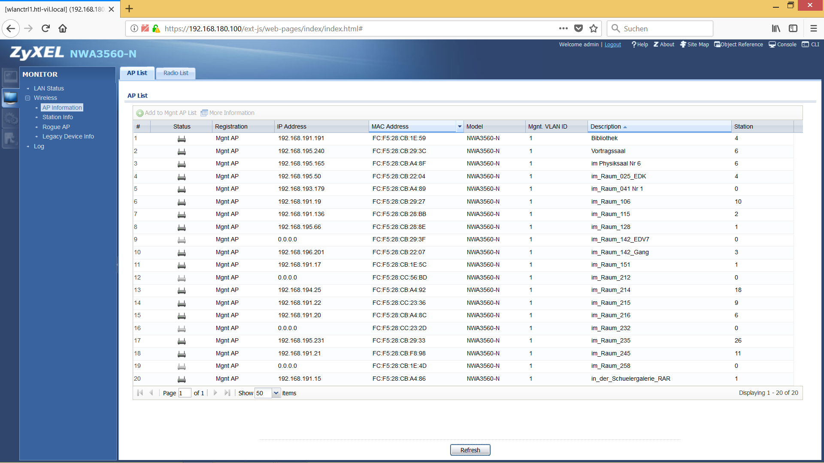

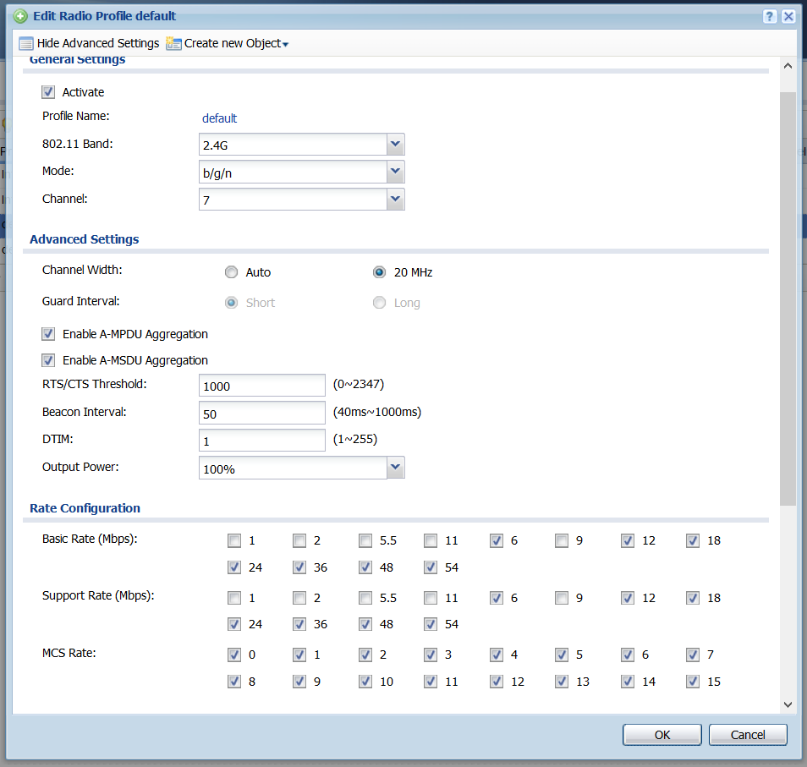

Beispiel für die zentrale Konfiguration im Controller – Änderungen gelten für alle kontrollierten APs  
Konfigurationsparameter erklären:

A-MPDU und A-MSU Aggregation: Bündelung von Paketen, so das man Paketheader sparen kann. Ist gut wenn viele Klients und AP da sind, weil Kollisionen verringert werden. Stabileres WLAN und weniger gegenseitige Störungen, aber eher langsames Verfahren.

RTS/CTS threshold: Ready To Send – Frage an Geräte ob sie bereit sind, Daten zu empfangen. CTS Clear to Send ist die Rückmeldung des Gerätes. Je kleiner der threshold, desto öfter wird gefragt. Dadurch wird das WLAN stabiler, das Fragen verbraucht aber Bandbreite

Beacon Intervall: APs sendet Infos (Beacon) in die Welt, in denen seine APS, die Verschlüsselungsart usw stehen, damit sich Klients mit im verbinden können. Je öfter das geschieht, desto schneller wird der AP gefunden. Wichtig bei roaming (herumwandern) wo man öfter den AP wechseln muss. Dort kleinen Wert einstellen, das verbraucht aber auch Bandbreite. ZB Am Tag der offenen Tür sehr kleines Beacon Intervall, weil die Leute herumrennen, sonst eher höheres, weil man sowieso an der gleichen Stelle sitzt.

DTIM Delivery Traffic Indication Message – wird mit dem beacon mitgesendet, und informiert, dass, falls vorhanden, jetzt ein broadcast mit gepufferten Infos kommt. Die Zahl gibt an beim wievielten beacon ein DTIM dabei ist. Verbraucht Bandbreite, erhöht aber die Antwortzeiten.

Output Power: 100% bedeutet in Europa 100mW Sendeleistung (in USA 1000mW!)

Basic Rate: Damit kann man einstellen, welche Geräte überhaupt bedient werden, wenn zB 5Mbps (MegaBits per Secon) deaktiviert ist, können alte b-Geräte nicht mitmachen

Support Rate: Geräte die weiter weg sind, würden eigentlich mit geringerer Bandbreite bedient werden. Somit kann man einstellen, dass entfernte Geräte gar nicht berücksichtigt werden

MCS Rate: ist ein Schema für die technischen Möglichkeiten die Bandbreite zu erhöhen. Am besten alles on lassen.

## Überlegungen

Benutzerverhalten analysieren (Roaming oder eher statisch – Thresholds und Beacon Intervalle anpassen) einige APs managen das automatisch, in dem sie das Verhalten der Nutzer analysieren und die Intervalle entsprechend einstellen

Load Balancing (automatisches Abmelden und Anmelden in benachbarten APS, falls einer zu viele Klienten hat)

Wenn viele APs nötig sind (high density Netze): 5Ghz bevorzugen

Werden Gäste WLANs benötigt?

Radius oder LDAP Authentifizierung wäre optimal, jeder Benutzerstream ist von den anderen isoliert.

Meshes: Mehrer APs werden zusammengeschaltet. Einer ist Router ins Internet, die anderen sind Satelliten (Knoten), die die Signale jeweils bis zum Router weiterreichen. Für das Weiterreichen gibt es verschiedene Möglichkeiten (heißen auch Routen, sind hier aber die Wege zwischen den Knoten), wobei je nach Hersteller unterschiedliche Tricks verwendet werden. zB Kontrollpakete, mit denen der schnellste Weg von einem Satellitten zum Router gefunden werden kann. Alle Teilnehmer haben aber die gleiche SSID, der Benutzer merkt nicht mit welchen Gerät er gerade arbeitet. Wenn man mehr Abdeckung braucht, stell man einen Satellitten dazu, der automatisch eingebunden wird.